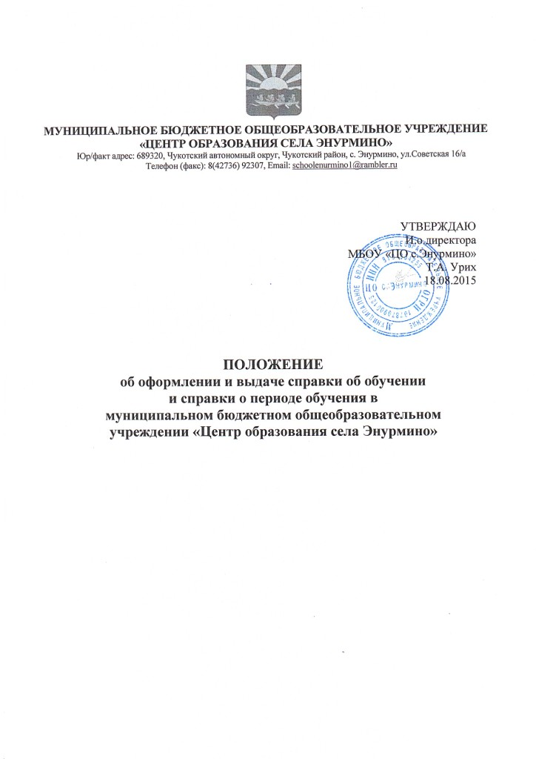

Порядок заполнения и выдачи справки об обучении
и справки о периоде обучения
в муниципальном бюджетном общеобразовательном учреждении
«Центр образования села Энурмино»

- Общие положения
1.1.Настоящий локальный нормативный акт (далее - Порядок) регламентирует процедуру заполнения и выдачи справки об обучении в муниципальном бюджетном общеобразовательном учреждении «Центр образования села Энурмино» (далее - Центр) и справки о периоде обучения в Центре.
1.2. В соответствии с частью 12 статьи 60 Федерального закона от 29.12.2012 года №273-Ф3 «Об образовании в Российской Федерации» лицам, не прошедшим государственной итоговой аттестации или получившим на государственной итоговой аттестации неудовлетворительные результаты, а также лицам, освоившим часть образовательной программы и (или) отчисленным из Центра, выдается справка об обучении или о периоде обучения по образцу, установленному Центром.
1.3. Оформление и выдача справки об обучении в Центре осуществляется на основании результатов государственной итоговой аттестации и приказа директора Центра, и не требует принятия решения педагогического совета или иного коллегиального органа управления Ценнтра.
1.4. Оформление и выдача справки о периоде обучения в Центре осуществляется на основании:
- результатов промежуточной аттестации (для экстернов);
- заявления родителей об отчислении учащегося;
Оформление и выдача справки о периоде обучения в Центре не требует принятия решения педагогического совета или иного коллегиального органа управления Центра.
1.5. Справка об обучении в Центре и справка о периоде обучения в Центре имеют размер формата А4 (210*297 мм), заполняются на бумаге плотностью не менее 120 г/м2 на бланке Центра.
1.6. Справка об обучении в Центре и справка о периоде обучения в Центре заполняются на русском языке с помощью печатных устройств электронной вычислительной техники на фирменном бланке Центра.

- Справка об обучении в Центре

2.1.Справка об обучении в Центре выдается учащимся 4 класса, не прошедшим государственной итоговой аттестации или получившим на государственной итоговой аттестации неудовлетворительные результаты более чем по одному обязательному учебному предмету, либо получившим повторно неудовлетворительный результат по одному из этих предметов на государственной итоговой аттестации в дополнительные сроки.
2.2. В справке об обучении в Центре указываются:
- фамилия, имя, отчество (последнее - при наличии) учащегося в дательном падеже;
- дата рождения учащегося;
- класс, учебный год, образовательная программа, по которой учащийся обучался;
- в таблице в графе «Наименование учебных предметов, курсов, дисциплин» - названия учебных предметов с прописной (заглавной) буквы в именительном падеже в соответствии с учебным планом Центра и с допустимыми сокращениями и аббревиатурой (Информатика и ИКТ - Информатика; Физическая культура - Физкультура; Изобразительное искусство - ИЗО; Основы безопасности жизнедеятельности - ОБЖ). Название учебного предмета «Иностранный язык» уточняется записью (в скобках), указывающей, какой именно иностранный язык изучался учащимся;
- в графах «Годовая отметка за последний год обучения» и «Итоговая отметка» проставляются отметки по каждому предмету учебного плана. Отметки проставляются арабскими цифрами и в скобках - словами. При этом возможно сокращение слова в соответствии с правилами русской орфографии (удовлетворительно - удовл.). Итоговая отметка по предмету (предметам), по которым на государственной итоговой аттестации учащийся получил неудовлетворительные результаты, выставляется «2» (неудовлетворительно);
- в графе «Отметка, полученная на государственной (итоговой) аттестации» проставляются отметки арабскими цифрами и в скобках – словами;
- на незаполненных строках справки об обучении в Центре ставится «Z»;
- дата заполнения справки об обучении в Центре.
2.3. Подпись директора Центра проставляется чернилами, пастой или тушью черного, синего или фиолетового цветов.
2.4. Заполненные справки заверяются печатью Центра. Печать проставляется на отведенном для нее месте. Оттиск печати должен быть ясным, четким и легко читаемым.
2.5. Справку об обучении заполняет классный руководитель учащегося.
2.6. Справка об обучении передается заместителю директора по учебно-воспитательной работе, который осуществляет проверку сведений, внесенных в справку, присваивает регистрационный номер и вносит сведения о справке в книгу регистрации выданных справок об обучении в Центре.
2.7. Книга регистрации выданных справок об обучении в Центре ведется отдельно по каждому уровню общего образования и содержит следующие сведения:
- номер учетной записи (по порядку);
- фамилию, имя, отчество (при наличии) учащегося;
- дату рождения учащегося;
- регистрационный номер справки об обучении в Центре;
- итоговые отметки учащегося;
- подпись получателя справки об обучении в Центр;
- дату выдачи справки об обучении в Центре.
2.8. Записи в книге учета выданных справок об обучении в Центре заверяются подписями классного руководителя, директора Центра и печатью Центра.
2.9.Копия справки об обучении в Центр вкладывается в личное дело учащегося.

- Справка о периоде обучения в Центре

3.1. Справка о периоде обучения в Центре выдается учащимся, отчисленным из Центра по различным основаниям, а также экстернам, проходившим в Центре промежуточную аттестацию.
3.2. В справке указываются:
- фамилия, имя, отчество (последнее - при наличии) учащегося в дательном падеже;
- дата рождения учащегося;
- класс, учебный год, образовательная программа, по которой учащийся обучался;
- в таблице в графе «Наименование учебных предметов, курсов, дисциплин» названия учебных предметов с прописной (заглавной) буквы в именительном падеже в соответствии с учебным планом Центра (индивидуальным учебным планом учащегося) и с допустимыми сокращениями и аббревиатурой (Информатика и ИКТ Информатика; Физическая культура Физкультура; Изобразительное искусство ИЗО; Основы безопасности жизнедеятельности - ОБЖ). Название учебного предмета «Иностранный язык» уточняется записью (в скобках), указывающей, какой именно иностранный язык изучался учащимся;
- в графах «1 четверть» проставляются отметки по каждому предмету учебного плана за указанный период обучения. Отметки проставляются арабскими цифрами и в скобках словами. При этом возможно сокращение слова в соответствии с правилами русской орфографии (удовлетворительно удовл.).
- в графе «Текущие отметки» указывается период обучения и проставляются текущие отметки по каждому предмету учебного плана за указанный период обучения арабскими цифрами. Графа «текущие отметки» для экстернов не заполняется;
- на незаполненных строках справки о периоде обучения в Центре ставится «Z»;
- дата заполнения справки о периоде обучения в Центре.
3.3. Подпись директора Школы проставляется чернилами, пастой или тушью черного, синего или фиолетового цветов.
3.4. Заполненные справки о периоде обучения в Центре заверяются печатью Центра. Печать проставляется на отведенном для нее месте. Оттиск печати должен быть ясным, четким и легко читаемым.
3.5. Справку о периоде обучения в Центре заполняет классный руководитель учащегося (для учащихся, отчисленных из Центра), заместитель директора по учебно-воспитательной работе (для экстернов).
3.6. Справка об обучении передается заместителю директора по учебно- воспитательной работе, который осуществляет проверку сведений, внесенных в справку, присваивает регистрационный номер и вносит сведения о справке в книгу учета выданных справок о периоде обучения в Центре.
3.7. В Центре ведется книга регистрации выданных справок о периоде обучения в Центре, которая содержит следующие сведения:
- номер учетной записи (по порядку);
- фамилию, имя, отчество (при наличии) учащегося;
- регистрационный номер справки об обучении в Центре;
- подпись получателя справки об обучении в Центре;
- дату выдачи справки об обучении в Центре.

